Číslo šablony: III/2
VY_32_INOVACE_P11_1.12
Tematická oblast: Hudební teorie a praxe
INTERVALY – PO OKTÁVU
Typ: DUM – výkladový
Předmět: Hudební výchova
Ročník: 2. r. (6leté)
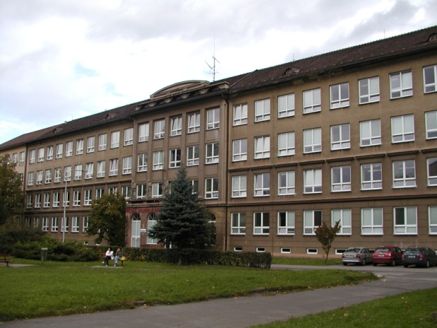

Zpracováno v rámci projektu
EU peníze školám
CZ.1.07/1.5.00/34.0296
Zpracovatel:
Mgr. Jan Nowak, Ph.D.
Gymnázium, Třinec, příspěvková organizace
Datum vytvoření: duben 2013

Metodický list.
Protože se jedná o základní názvosloví intervalů, zcela se vyhneme rozlišování kvality intervalů
(malý, velký, zmenšený atd.) a zaměříme se pouze na italské názvy intervalů.
V první části učitel nejprve komentuje předpokládané vstupní znalosti.
Hlavní část vyžaduje pouze sledování a komentování jednotlivých stran prezentace a ověřování
porozumění studentů. Je vhodné, aby si studenti (byť zkráceně) přepsali tabulku názvů intervalů.
Jeden názorný příklad ujasní princip vytvoření intervalu oběma směry. Na osmi zadaných intervalech
poté studenti do sešitů zkoušejí, zda si znalosti správně osvojili. Za vhodné považujeme, aby studenti
zapisovali ke každému vytvořenému tónu i jeho název včetně označení oktávy (nepředpokládáme, že
jsou všichni v notopisu bezpečně zběhlí a čtou noty bez zaváhání).
Při kontrole učitel dle potřeby komentuje každý jednotlivý případ. V případě intervalů prima a oktáva
je vhodné připomenout, že vedou k vytvoření tónů stejného názvu. U primy dokonce vzniká tón
totožný, u oktávy sice v jiné oktávě, ale se stejným názvem (písmeno).

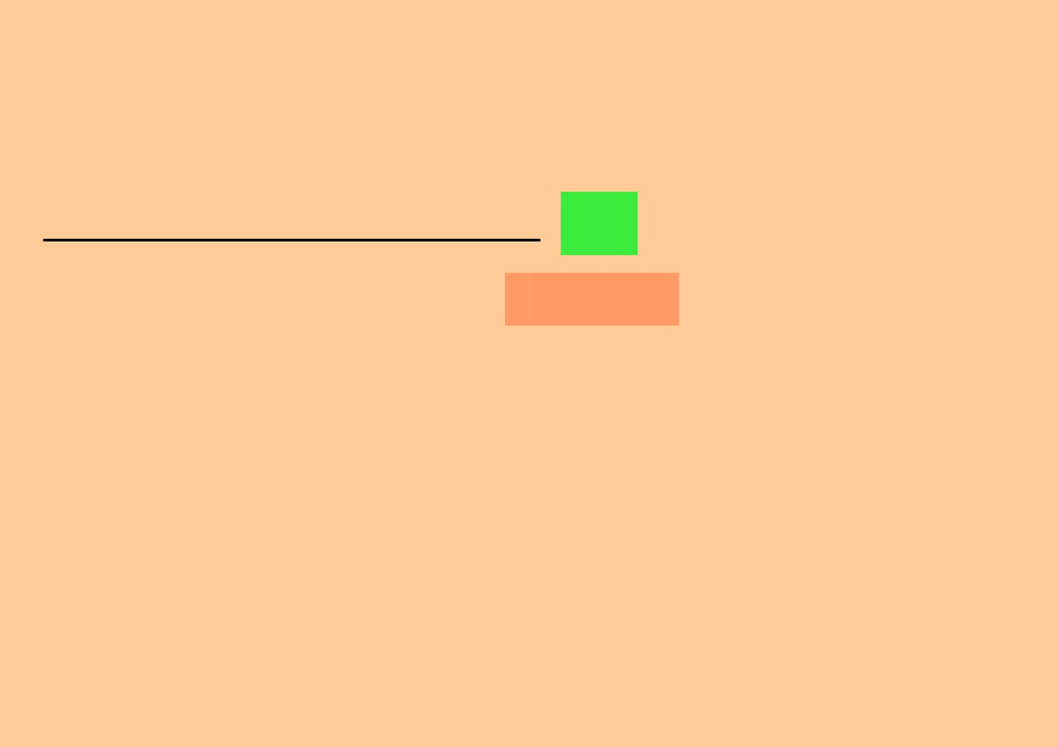
INTERVALY V HUDBĚ
co potřebujeme znát?
– názvy notových
2
1
2
✓
výšek
(c , f , g, h ...)

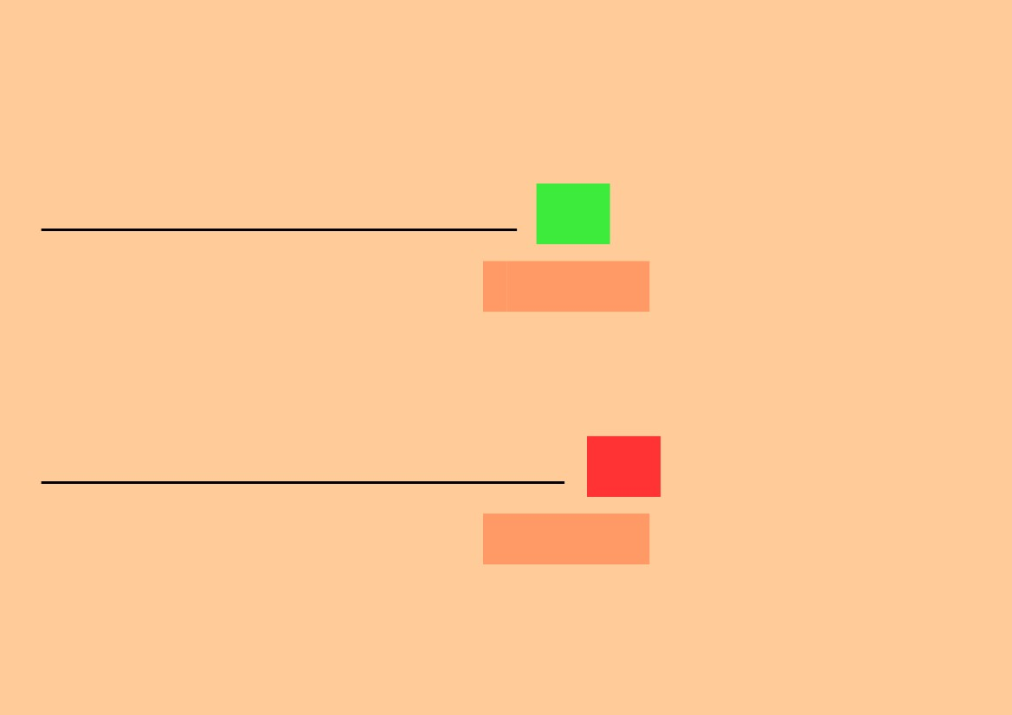
INTERVALY V HUDBĚ
co potřebujeme znát?
– názvy notových
2
1
2
✓
výšek
(c , f , g, h ...)
co nepotřebujeme znát?
– názvy notových
✗
délek
(čtvrťová, osminová...)

INTERVALY V HUDBĚ
interval (v hudbě) =
= výšková vzdálenost dvou tónů

INTERVALY V HUDBĚ
interval (v hudbě) =
= výšková vzdálenost dvou tónů
např. neříkáme „o dva tóny výše“

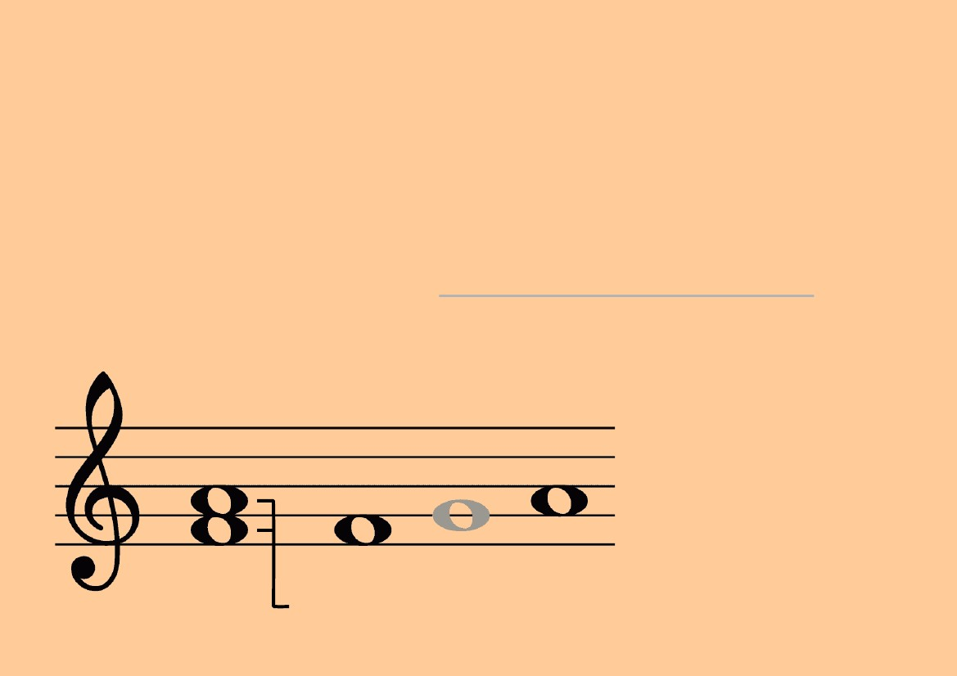
INTERVALY V HUDBĚ
interval (v hudbě) =
= výšková vzdálenost dvou tónů
např. neříkáme „o dva tóny výše“
ale „o tercii výše“
tercie

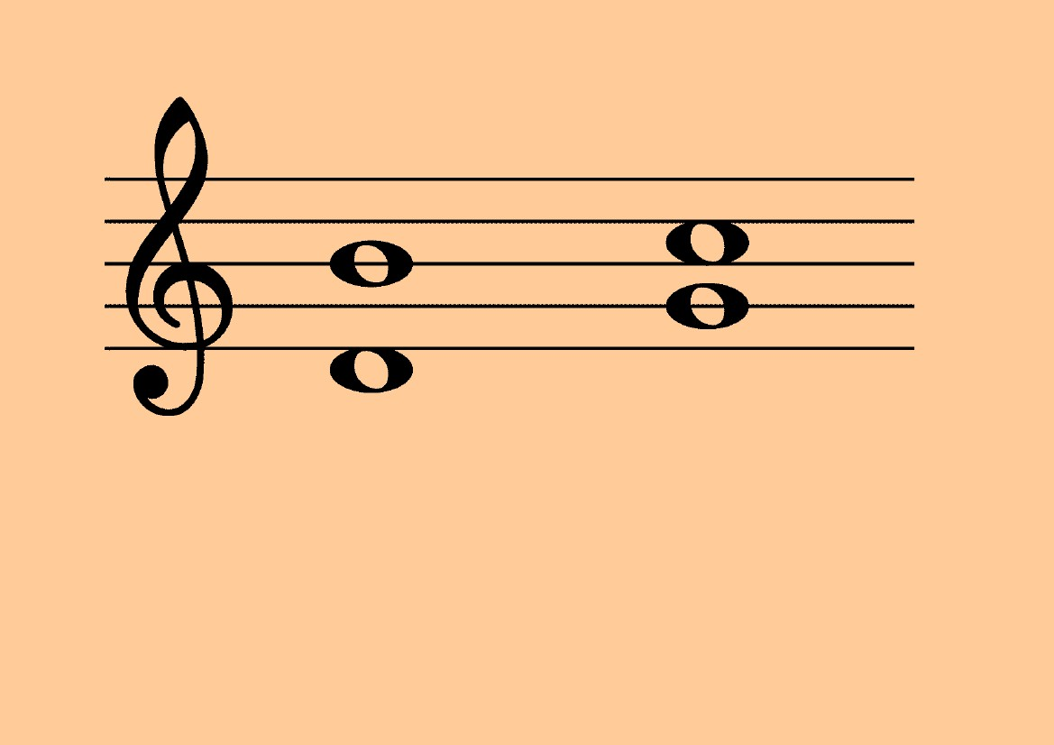
Další příklady
sexta
1
1
kvarta
„Tóny d a h jsou ve vzdálenosti sexty.“
12„Tóny g a c jsou ve vzdálenosti kvarty.“

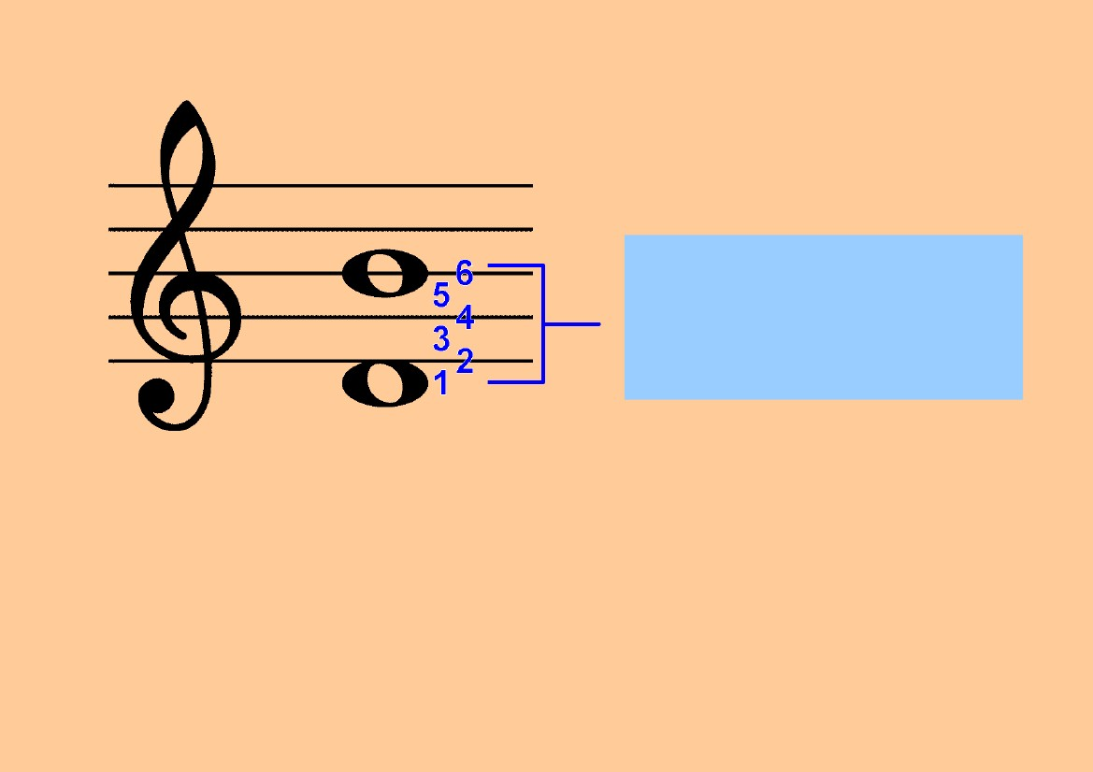
Jak odvodit?
vzdálenost mezi
prvním a šestým
tónem
sexta
kvarta

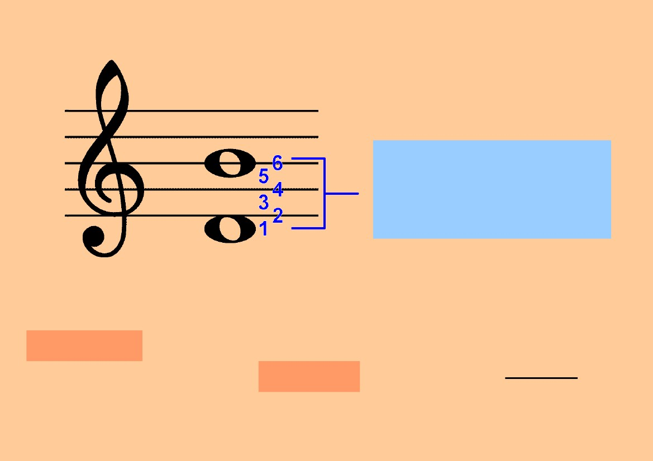
Jak odvodit?
vzdálenost mezi
prvním a šestým
tónem
sexta
kvarta
Pozor! Při počítání intervalů počítáme
spodní tón jako první , nikoliv nultý!!

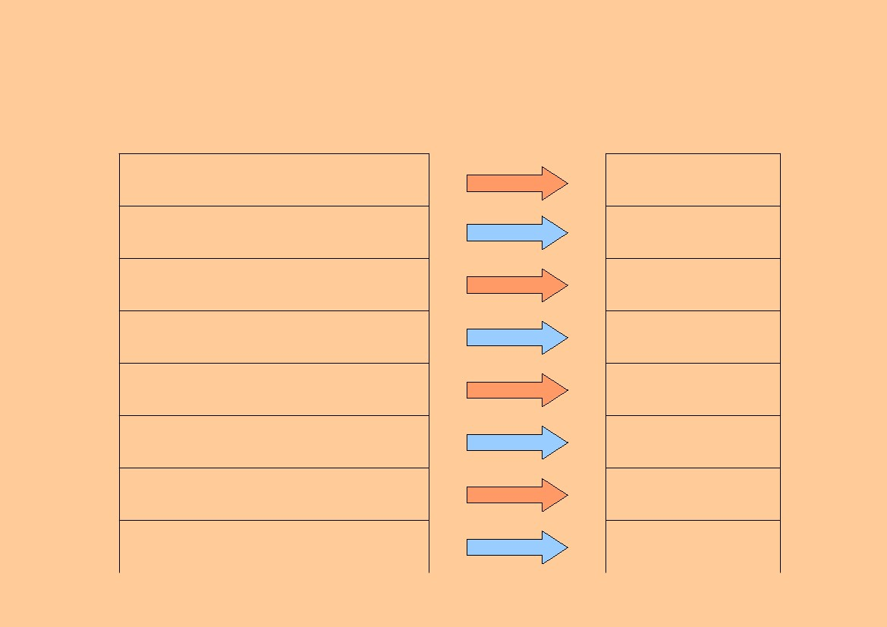
Názvy intervalů
vzdálenost mezi
1. a 1. tónem
1. a 2. tónem
1. a 3. tónem
1. a 4. tónem
1. a 5. tónem
1. a 6. tónem
1. a 7. tónem
1. a 8. tónem
prima
sekunda
tercie
kvarta
kvinta
sexta
septima
oktáva

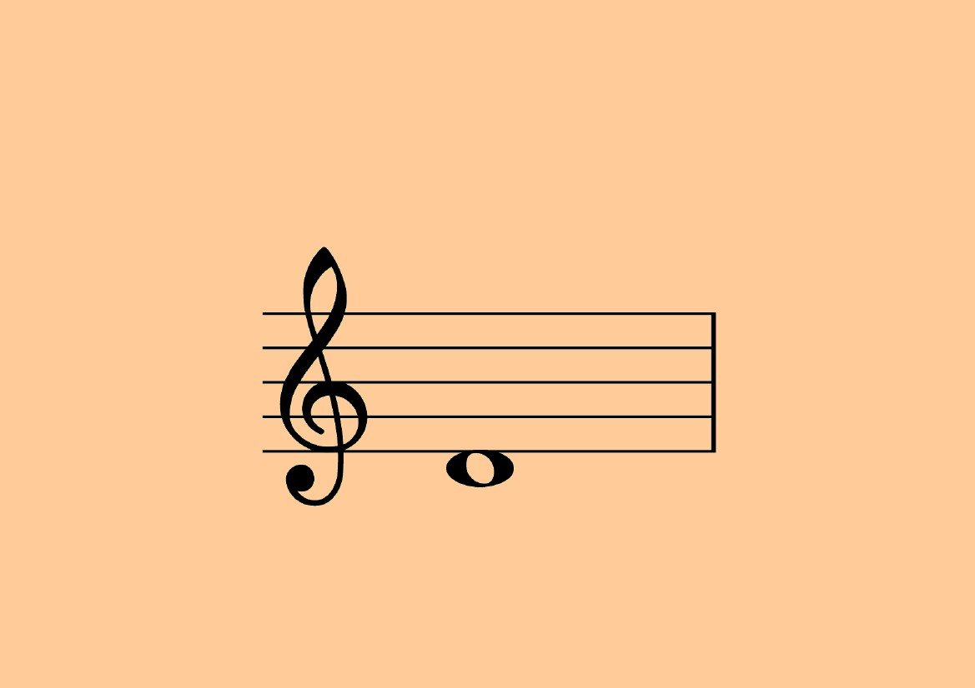
Příklad řešení úlohy
vytvořte zadaný interval oběma směry
od daného tónu
kvinta

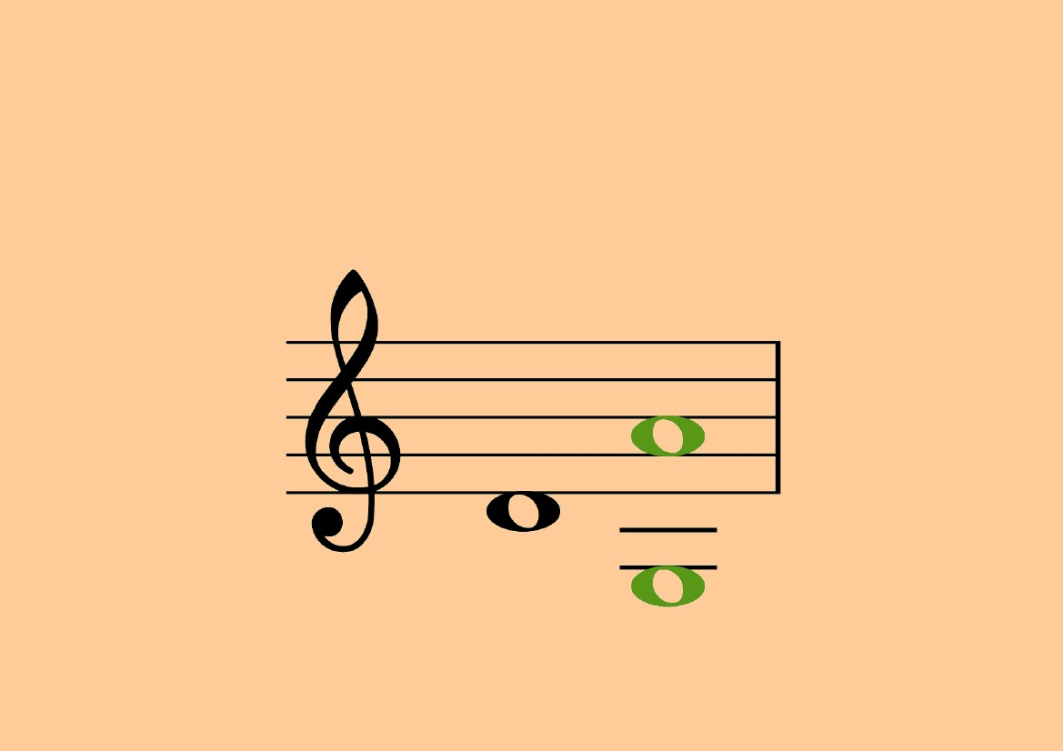
Příklad řešení úlohy
vytvořte zadaný interval oběma směry
od daného tónu
kvinta

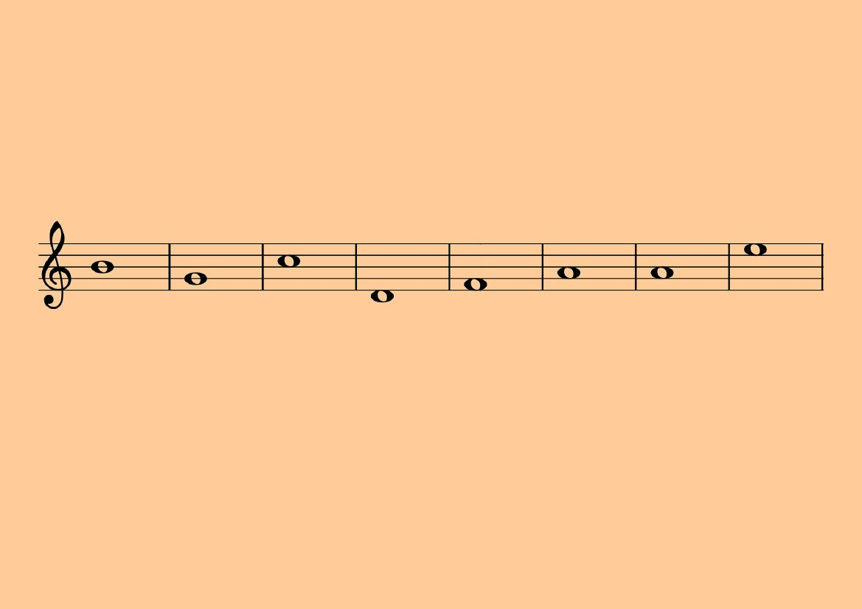
Vytvořte zadané intervaly
vždy oběma směry od daného tónu.
sexta
tercie
kvarta sekunda septima
prima
oktáva
kvinta

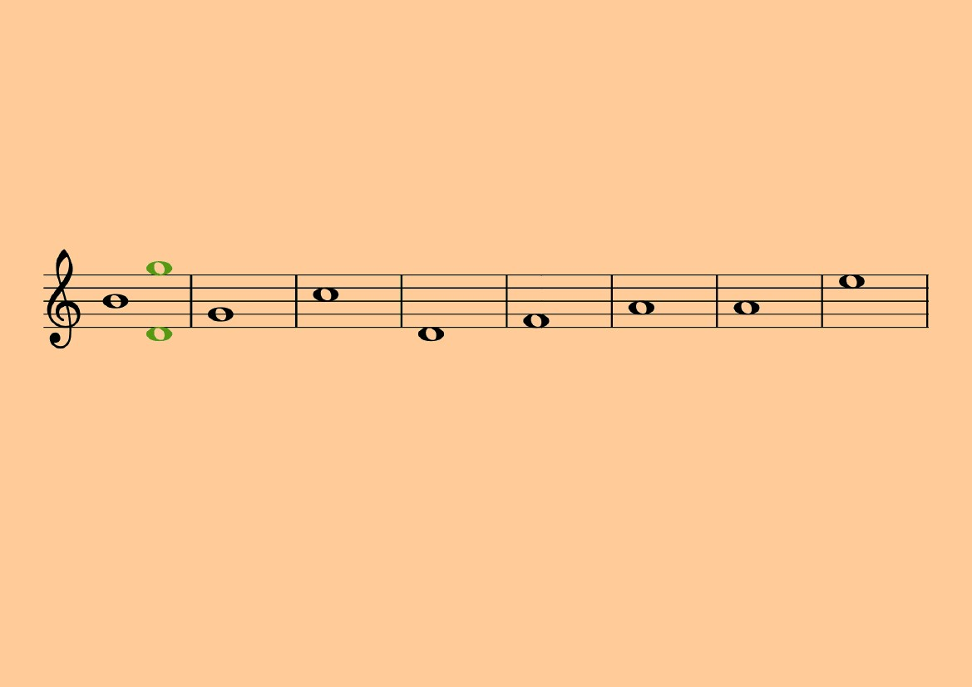
Zkontrolujte:
sexta
tercie
kvarta sekunda septima
prima
oktáva
kvinta

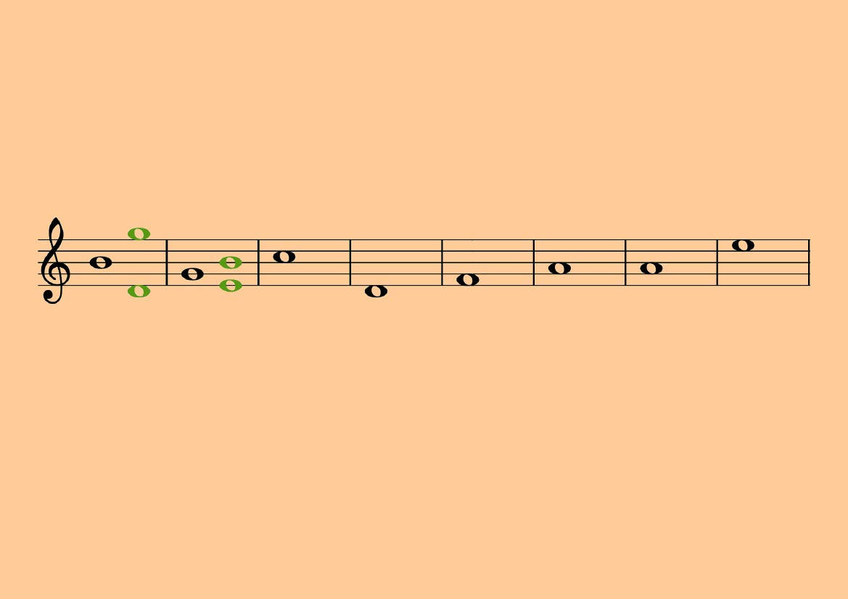
Zkontrolujte:
sexta
tercie
kvarta sekunda septima
prima
oktáva
kvinta

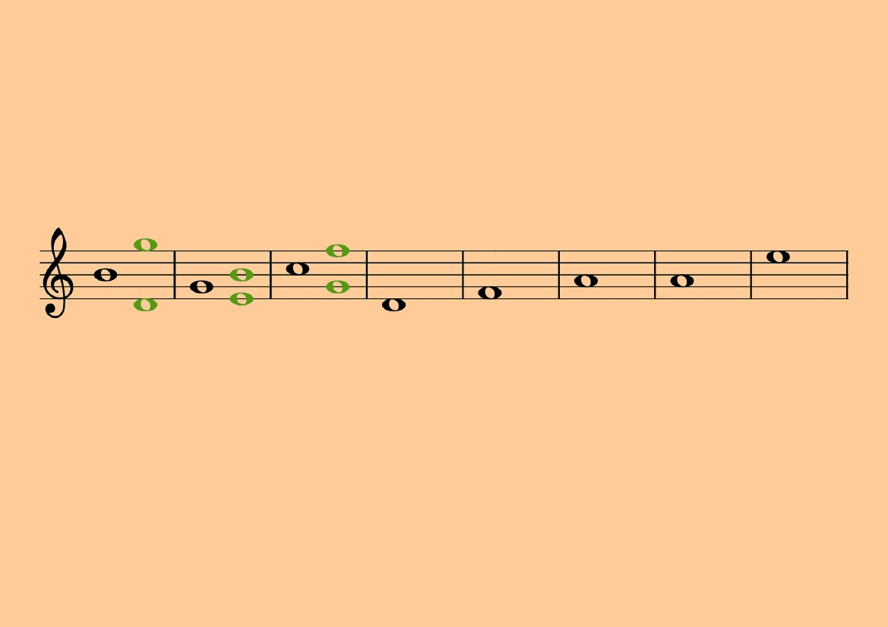
Zkontrolujte:
sexta
tercie
kvarta sekunda septima
prima
oktáva
kvinta

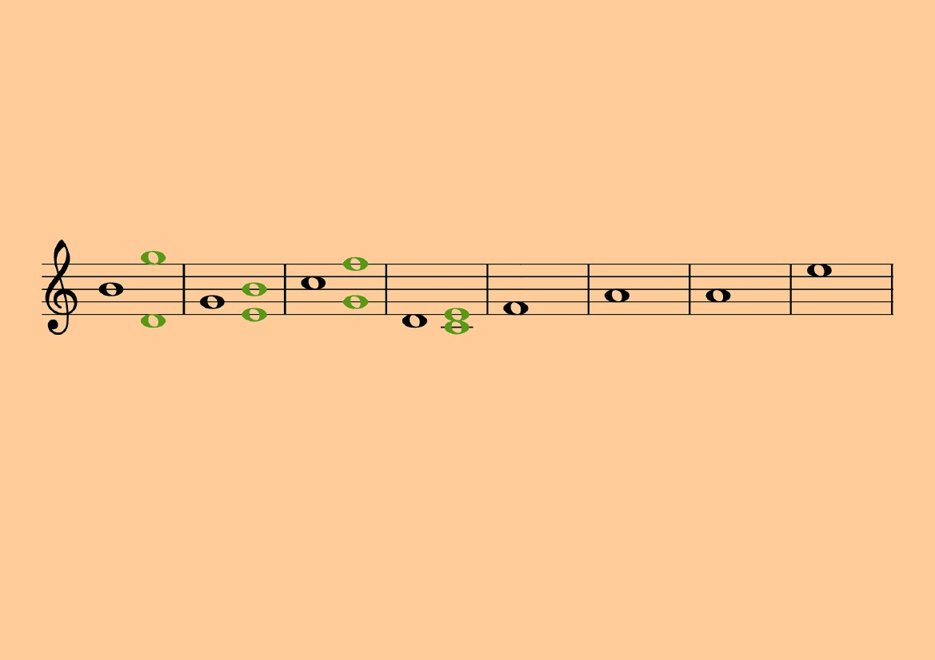
Zkontrolujte:
sexta
tercie
kvarta sekunda septima
prima
oktáva
kvinta

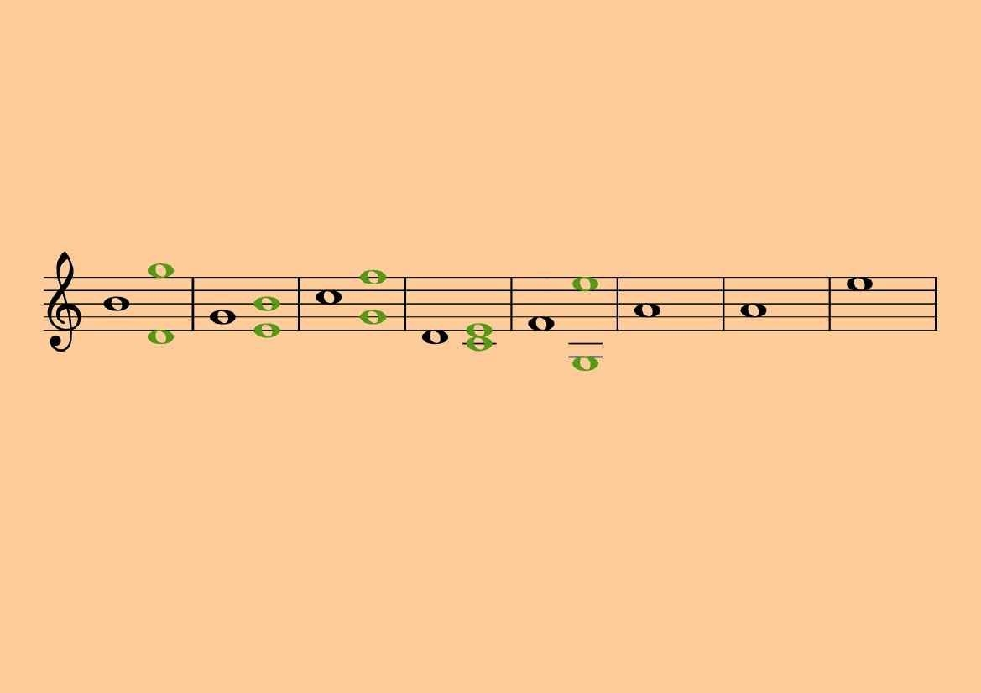
Zkontrolujte:
sexta
tercie
kvarta sekunda septima
prima
oktáva
kvinta

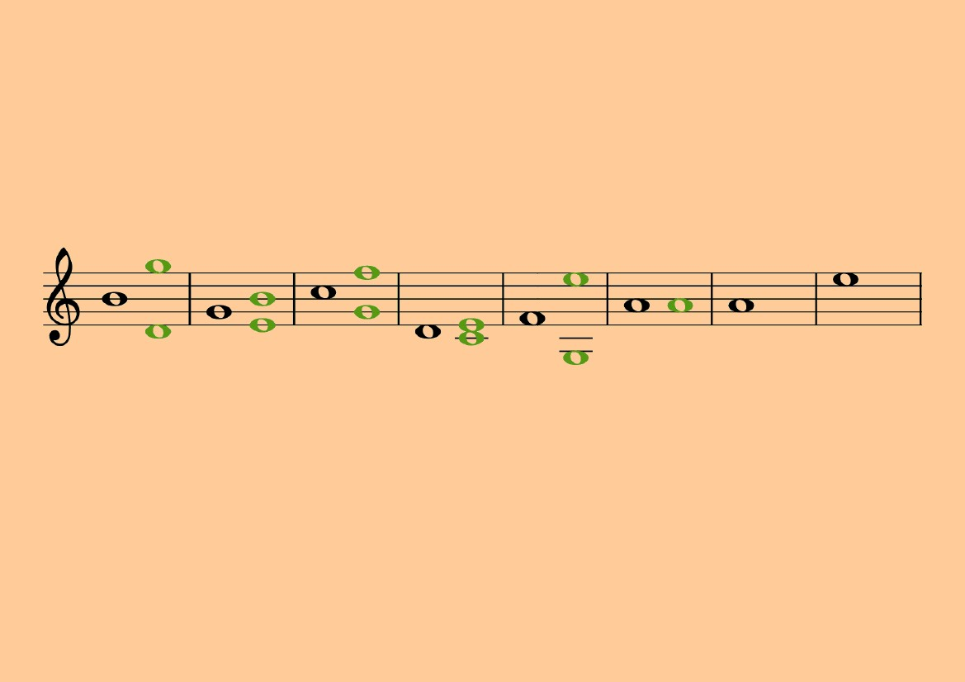
Zkontrolujte:
sexta
tercie
kvarta sekunda septima
prima
oktáva
kvinta

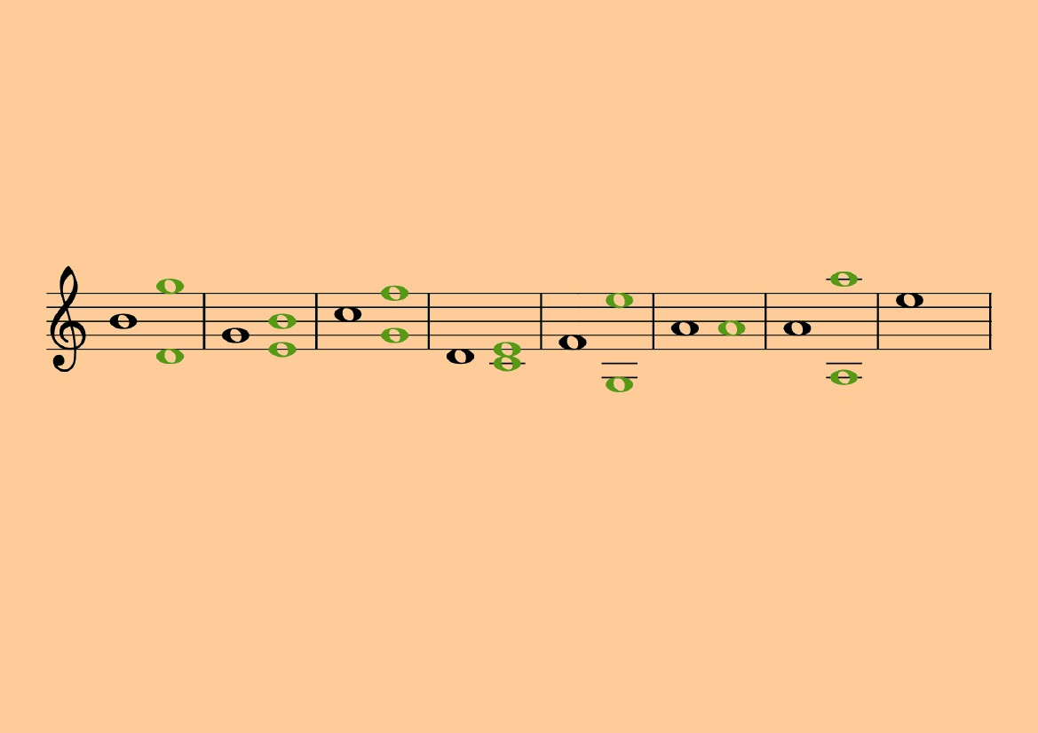
Zkontrolujte:
sexta
tercie
kvarta sekunda septima
prima
oktáva
kvinta

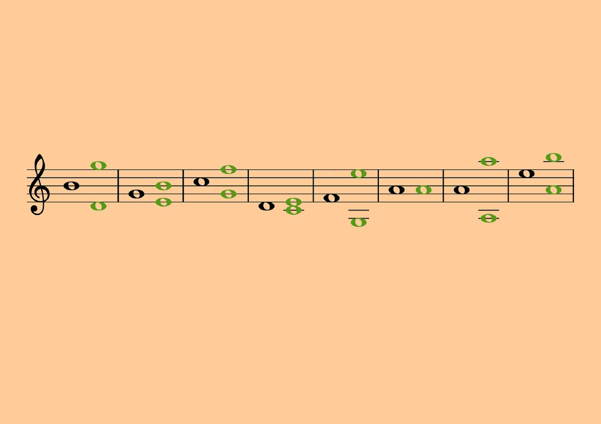
Zkontrolujte:
sexta
tercie
kvarta sekunda septima
prima
oktáva
kvinta

Použitá literatura:
archiv autora

